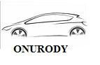OTOMATİK BAGAJ KAPAĞI AÇMA VE KALDIRMA MODÜLÜ
KURULUM
1-ARAÇ AYARLARINDAN OTOMATİK KİLİT SİSTEMİNİ AKTİF EDİNİZ
- 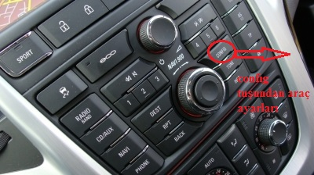B-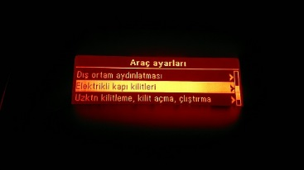C-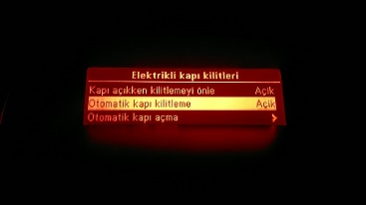
2-BAGAJ BÖLĞESİNDEKİ SÜRÜCÜ TARAFINDAKİ KÜÇÜK BÖLMEYİ AÇIN SİGORTA KUTUSUNA ULAŞIN
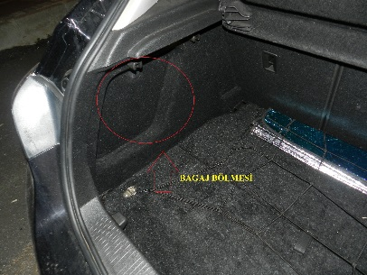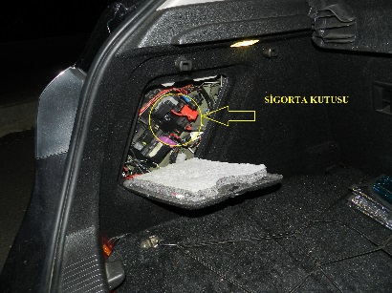
3-KIRMIZI KABLOYU BAĞLANTI PİNİNE TAKIN(+12V)
4-SİYAH KABLOYU ARAÇ GÖVDESİNE BAĞLAYIN (-12V)
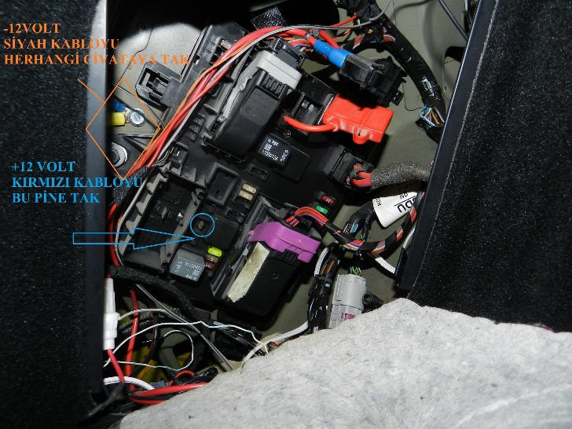
5-GRİ KABLOYU SİGORTA PANELİNİN ÜZERİNDEN GEÇEN KABLO DEMETİNDEKİ GRİ ÇİZGİLİ SARI KABLO KABLOYA EK YAPIN
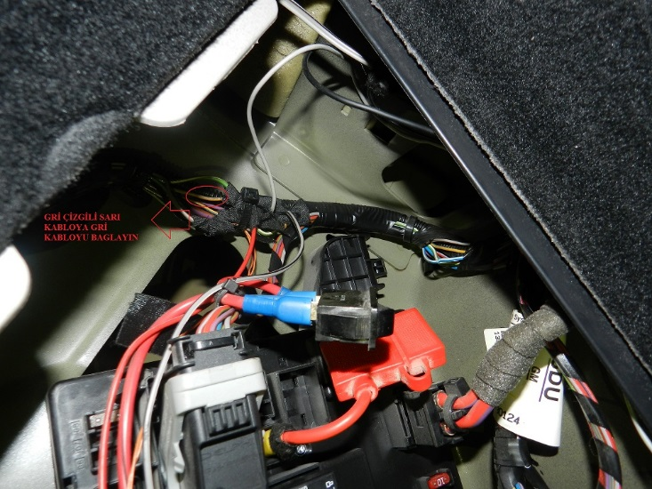
6-SİGORTA PANELİNİN ALTINDAKİ KABLO DEMETİNDEKİ BEYAZ ÇİZGİLİ MAVİ KABLOYA MAVİ BEYAZI EK YAPIN
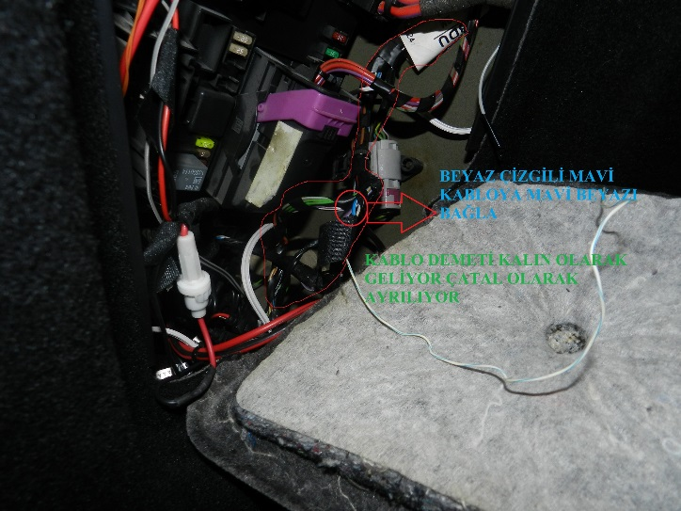
7-ÖĞRENME MODUNU JUMPERINI TAKIN KIRMIZI LEDİN SABİT ŞEKİLDE YANDIĞINDAN EMİN OLUN
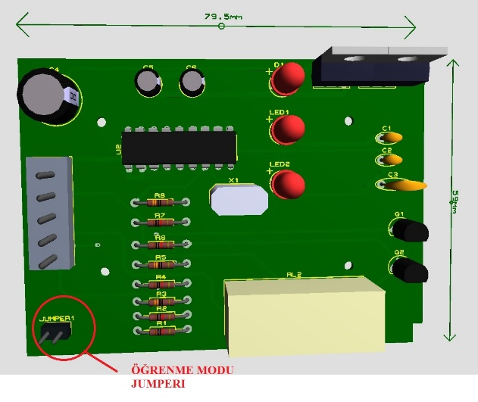
8-ARAÇ KUMANDASINDAN AYARLAYACAGINIZ KOBİNASYON KULANICAYA AİTTİR
ÖRNEK :BİR DEFA AÇMA TUŞUNA 1 DEFA BASIN SİNYAL IŞIKLARINI YANIŞINA GÖRE SAYINIZ 85/86 TUŞA BASMADAN SAYMAYA DEVAM EDİN 87/88 BİR DEFA DAHA AÇMA TUŞUNA BASIN VESAYIN 89/90 VE BEKLEYİN KIRMIZI LED SÖNECEKTİR SİSTEM ÖĞRENME MODUNDAN CIKAÇAK DİĞER LED YANIP SÖNECEKTİR.
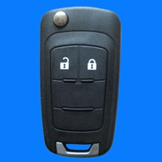
DİKKAT!..
(ÖĞRENME İŞLEMİNDE İLK TUŞA BASTINIZ ANDA ÖĞRENME İŞLEMİ BALIYACAKTIR YAPICAGINIZ KOBİNASYON İŞLEMİNİ DURAKSAMA OLMADAN YAPMANIZ GEREKİYOR )
9-ÖĞRENME JUMPERINI CIKARTIN MODUL İŞLEMİ BİTMİŞTİR
BUNDAN SONRAKİ İŞLEMLER ASTRA J HB MODELİ İÇİNDİR
10-BAGAJ KAPAĞINI AÇIN VE KÜCÜK DÜZ TORNAVİDA YARDIMI İLE AMORTİSÖRÜN UCLARINDAKİ KİLİTLERİ KASTIRARAK AÇIN AMARTİSÖRÜ BİRİNİ ÇIKARIN
DİKKAT!..
(AMARTİSÖRÜ CIKARDINIZDA TEK AMARTİSÖR BAGAJ KAPAGINI YUKARIDA TUTAMYACAĞI İÇİN DÜŞECEKTİR DİKKAT EDİN BİR KİŞİDEN YARDIM ALIN)
11-ÇIKARDINIZ AMORTİSÖRÜN UCLARINDAKİ PLASTİK PARÇALARI ÇEVİREREK ÇIKARTIP SİZE
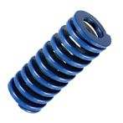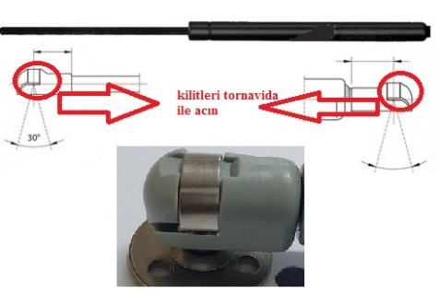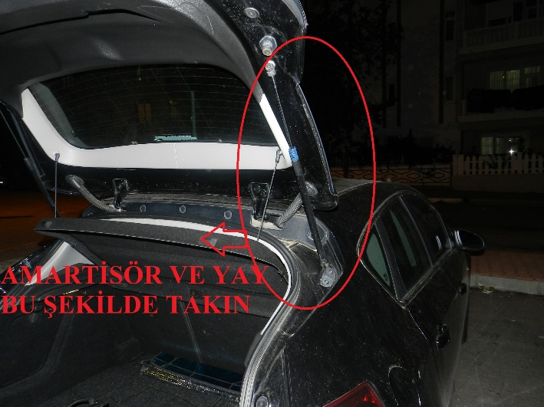

GÖNDERDİĞİMİZ AMARTİSÖRE YAY ÜZERİNDEYKEN TAKIN VE ARACA MONTE EDİN
İŞLEMLER BİTMİŞTİR GÜLEGÜLE KULLANIN
ONURODY
onurody@hotmail.com
www.opelsizasla.com’a teşekkürler

